

NUEVA CAMPAÑA DE PUBLICIDAD
Ismael de la Rosa “El Bola” pone voz y ritmo flamenco a la nueva campaña de publicidad de Fotocasa

- El cantaor protagoniza la versión flamenca de la campaña, como un homenaje a este género musical
- La iniciativa forma parte de una estrategia publicitaria a nivel nacional compuesta por tres spots: pop, ska y flamenco
- La campaña pone en valor el exclusivo sello de calidad Fotocasa como elemento clave en la búsqueda de vivienda

Madrid, 5 de mayo de 2026

El portal inmobiliario Fotocasa presenta su nueva campaña de publicidad, en la que el flamenco adquiere un papel protagonista. Bajo el concepto “Busca casa con el sello de calidad y encuentra tu próximo hogar en Fotocasa”, la compañía lanza una serie de tres spots a nivel nacional, entre los que destaca la versión flamenca interpretada por Ismael de la Rosa “El Bola”. El artista pone voz a esta pieza, aportando autenticidad y arraigo cultural a una campaña que busca conectar con el público desde códigos cercanos. Su participación refuerza el carácter diferencial del spot, que se convierte en un homenaje al flamenco dentro de una estrategia creativa más amplia basada en la diversidad musical.

"La versión flamenca de la campaña representa una forma de conectar con el público desde un lenguaje cultural muy reconocible, sin perder de vista el mensaje principal: la importancia de contar con referencias fiables en la búsqueda de vivienda. La participación de “El Bola” aporta autenticidad y refuerza esa conexión emocional, integrando tradición y actualidad dentro de una estrategia publicitaria de alcance nacional. La campaña incluye, además, otras dos versiones inspiradas en estilos pop y ska, configurando un conjunto de piezas que abordan un mismo mensaje desde diferentes enfoques. En todos los casos, el elemento central es el sello de calidad de Fotocasa, concebido como un indicador de confianza en el proceso de búsqueda de vivienda", explica Bárbara Puyol, Brand Manager de Fotocasa.

"Colaborar con Fotocasa en esta pieza musical ha supuesto un desafío creativo fascinante. Aunque mi esencia es el flamenco puro, me ha entusiasmado la oportunidad de buscarme en otros registros y compartir proceso con un equipo humano excepcional y diferente a lo habitual. La metodología de trabajo y la capacidad de fusionar tradición y vanguardia en esta campaña me han sorprendido gratamente. Es un momento dulce para mí, que coincide con la preparación de mi primer disco en solitario, un hito que recibo con alegría y mucha gratitud", comenta el cantaor Ismael de la Rosa “El Bola”.

Calidad artística y trasfondo cultural

La elección del flamenco como uno de los pilares creativos responde a su capacidad para transmitir emoción y cercanía, elementos clave en una decisión tan relevante como encontrar un hogar. En este contexto, la voz de “El Bola” actúa como vehículo para trasladar el mensaje de la campaña de forma directa y reconocible. Asimismo, su trayectoria artística incluye colaboraciones con figuras destacadas del panorama musical como C. Tangana. Con esta iniciativa, Fotocasa integra tradición y actualidad en una propuesta que combina creatividad, identidad cultural y un mensaje claro: la importancia de contar con referencias fiables, como el sello de calidad, en el mercado inmobiliario.

Garantía de calidad y profesionalidad

El sello de calidad de Fotocasaes un distintivo propio y exclusivo que reconoce a las agencias inmobiliarias que cumplen con determinados estándares de profesionalidad y servicio, con el objetivo de aportar mayor transparencia y confianza a los usuarios durante el proceso de búsqueda de vivienda. Este reconocimiento, otorgado por la propia plataforma, permite identificar a aquellos profesionales y empresas que destacan por la calidad de su gestión y su compromiso con buenas prácticas en el sector, facilitando así una toma de decisiones más informada por parte de compradores e inquilinos. En la actualidad, cerca de 700 inmobiliarias cuentan con este sello, que se consolida como un elemento diferenciador dentro del mercado inmobiliario.

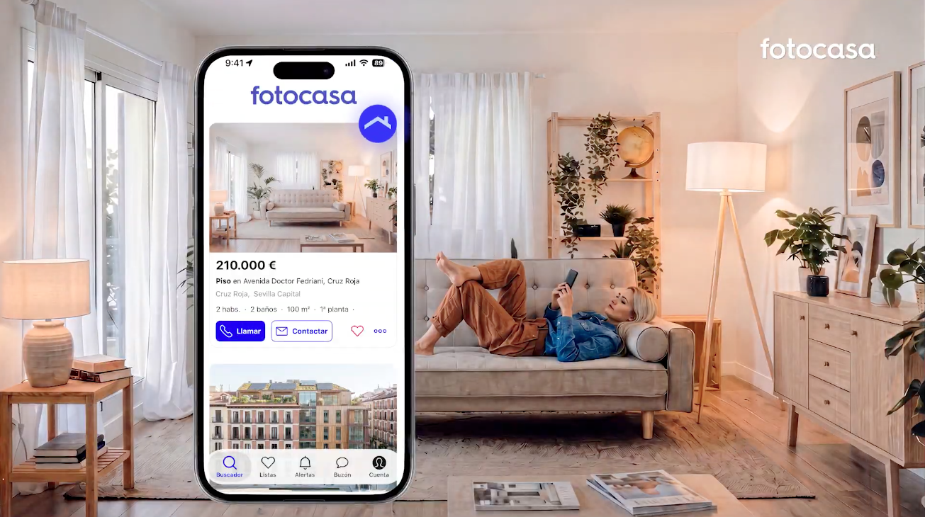

Sobre Fotocasa
Fotocasa es uno de los principales portales inmobiliarios de España, con una amplia oferta de viviendas de segunda mano, promociones de obra nueva y alquileres que pertenece a Fotocasa Group.
Mensualmente, elabora el Índice inmobiliario Fotocasa, un informe de referencia que analiza la evolución del precio medio de la vivienda en España, tanto en venta como en alquiler. Desde 2017, desarrolla además estudios sociológicos bajo el sello Fotocasa Research, con el objetivo de aportar conocimiento y análisis en profundidad sobre las tendencias del mercado y el comportamiento de los ciudadanos en relación con la vivienda.
Toda la información y los últimos comunicados están disponibles en su Sala de Prensa

Sobre Fotocasa Group
Fotocasa Group es un referente del sector inmobiliario en España, con más de 25 años de experiencia liderando la transformación del real estate a través de la innovación, los datos y la tecnología.
Bajo su marca paraguas, Fotocasa Group impulsa y da visibilidad a un ecosistema de marcas líderes —Fotocasa, habitaclia, Fotocasa Pro, Datavenues, Witei e Inmoweb— que ofrecen soluciones integrales tanto para particulares como para profesionales del sector.
Fotocasa, la marca insignia del grupo, conecta cada día a millones de personas con su próximo hogar, ofreciendo la mayor oferta de viviendas de segunda mano, obra nueva, alquiler y compraventa, junto con análisis y contenidos que la consolidan como un auténtico referente del mercado inmobiliario.
Fotocasa Group forma parte de Scout24, el grupo tecnológico alemán líder en Europa que opera ImmoScout24.

Sobre Scout24

Scout24 es una de las empresas tecnológicas líderes en Alemania. Con el marketplace ImmoScout24, especializado en el sector residencial y comercial, conectamos con éxito a propietarios, agentes inmobiliarios, inquilinos y compradores desde hace más de 25 años.

Con aproximadamente 19 millones de usuarios al mes en su web o aplicación, ImmoScout24 es el líder del mercado en listados y búsqueda inmobiliaria digital. Para digitalizar el proceso de las transacciones inmobiliarias, ImmoScout24 desarrolla continuamente nuevos productos y construye un ecosistema conectado y rico en datos para el alquiler, la compra y el sector inmobiliario comercial en Alemania y Austria. Scout24 es una sociedad anónima que cotiza en bolsa (ISIN: DE000A12DM80, Ticker: G24) y miembro del DAX, así como del DAX 50 ESG y el DAX 50 ESG+.

Departamento Comunicación Fotocasa
Anaïs García
comunicacion@fotocasa.es
620 66 29 26

